Пучок электронов влетает в конденсатор параллельно его пластинам со скоростью . Конденсатор включён в цепь, как показано на рисунке 3.71. ЭДС источника тока ε, его внутреннее сопротивление r, длина пластин конденсатора l и расстояние между ними d считаются известными величинами. Резистор какого сопротивления R надо подсоединить параллельно конденсатору, чтобы пучок электронов вылетел из него под углом α к пластинам?

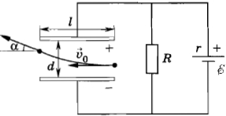

Дано:



ε

r

l

d

α

Найти:

Резистор какого сопротивления R надо подсоединить - ?

Решение: